○○のホームページから無料でセミナーがご覧いただけます

○○のＷＥＢセミナーを利用して経営に役立てよう

お問い合せ　○○○まで　**ＴＥＬ：00-0000-0000**

http://



○○のホームページから

← こちらのバナーをクリック！

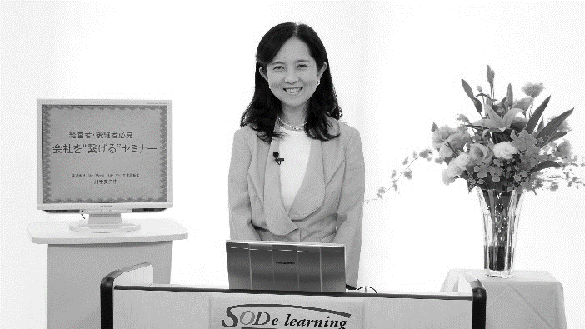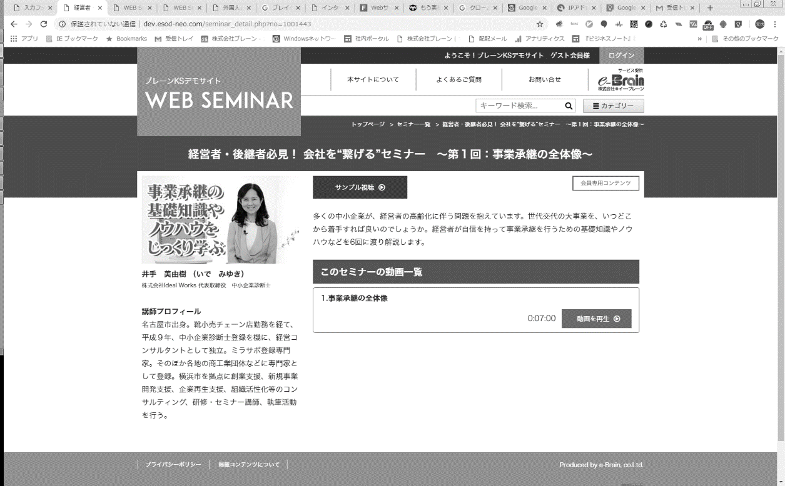

京都にある国産牛ステーキ丼専門店「佰食屋」。ランチ営業のみ、1日100食限定という「制約」を課したことで生まれたメリットとは。コロナ禍で厳しい経営に陥った佰食屋はどのように乗り越えているのか。

（公開期限：2022年3月31日）

ＮＥＷ

ＮＥＷ

ＮＥＷ

ＮＥＷ

**講 師**

株式会社minitts 代表取締役

中村　朱美

**時代と共に変化する中小企業経営**

**～働き方改革と利益の両立～**

**アフターコロナの売り方**

**～巣ごもり消費客に買ってもらう100の販促ワザ～**

**講 師**

有限会社いろは　代表取締役

竹内　謙礼

|  |  |  |  |  |  |  |  |
| --- | --- | --- | --- | --- | --- | --- | --- |
|  | セミナー名 | 講師名 | 時間 |  | セミナー名 | 講師名 | 時間 |
| 一般経営 | 北条義時に学ぶナンバー２学（前編）  2022年1月中旬公開予定 | 福永 雅文 | 40分 | 労務 | コロナ禍で求められる労務の備え  今から会社が備え、対応すべきこと | 野澤 直子 | 80分 |
| 社長業入門セミナー 第６回  「社長になるまでにやるべきこと ～  その３～」＜会社をよく知る＞ | 黒須 靖史 | 21分 | 社長の「想い」が次世代につながる  カンタンすぎる人事評価制度 | 山本 昌幸 | 49分 |
| ランチェスター  サクセス・プログラム入門編　第2回 | 河辺 よしろう | 68分 | 健康 | メンタルヘルス対策 | 渡部 富美子 | 36分 |
| 研修・人材育成 | ハラスメント講座 | 尾花 彰 | 67分 | 実務家 | 負債40億円からの挑戦 | 湯澤 剛 | 83分 |
| テレワーク時代のスタンダード  「Zoomミーティング」活用セミナー(３) | 久原 健司 | 25分 | 政治経済 | 岸田政権は日本経済を救えるか | 岡田 晃 | 60分 |
| 新しい生活様式で求められ続ける  新・接客対応と事例紹介 | 橋本 泉 | 61分 | 新型コロナウイルス感染症と  　　日本の危機管理  公開期限：2022年3月末 | 小川 和久 | 82分 |

会員は専用ＩＤとパスワードを入れてログインする事により６００全てのコンテンツが視聴可能となります。

SNSや動画媒体を特色に合わせて応用していますか？　効果的に紙媒体も利用していますか？　現在の時代背景やお客様の利用傾向を読み解き、withコロナ時代でも生き抜く企業になるためのヒントをお伝えします。（公開期限：2022年3月31日）

※掲載講師やタイトルは変更になる場合がございます

おすすめコンテンツ

※　ご視聴に必要なＩＤとパスワードになります

|  |  |
| --- | --- |
| **IDとパスワードは** | **ID：○○○　　パスワード：○○○** |

おすすめコンテンツ